TeilReligion

14.01.09
Wiederholung:
Islamische, Jüdische, Christliche Credos:
• Monotheistische Religion
• Dreifaltiger Gott (Chr.)
• Mohammed der Prophet Gottes (Isl.)
• Jesus als Mensch gewordener Gott
• Passion und Kreuzestod als zentralen Element
• Heilsgeschichte (Chr./Jüd.) (Thema im nächsten Halbjahr)
• Unterscheidung des Christentums von anderen Religionen
• Und: Respekt, Toleranz, Zusammenarbeit
• Theologische Position:
• Mt 28; 1 Petr. (s.o.)
• “Dignitatis Humanae”, 2. Vatikan. Konzil (1962-65)
Fasse die wesentlichen Aussagen entlang der Begriffe Würde, Wahrheit, Freiheit, Recht und Pflicht zusammen.
(Definition Lehramt: Papst und Bischöfe, die zusammen entscheiden, was die authentische christliche Lehre ist).
• Zusammenfassung:
• Jeder Mensch hat das Recht auf religiöse Freiheit, das in der Gesellschaft so anerkannt werden sollte, dass es zum bügerlichen Recht wird. Durch ihre Würde haben die Menschen selbst die Pflicht, ihre persönliche Wahrheit der Religion gegenüber zu suchen. Diese Wahrheit muss der Mensch auf eine der Würde des Menschen angemessene Art selbst erkennen. Das kann durch die freie Forschung, mit Hilfe des Lehramtes oder durch Kommunikation mit anderen Menschen geschehen. Der Mensch ist dann verpflichtet, sein ganzes Leben nach diesen Wahrheiten auszurichten.
• Zusammenfassung von Herrn Riedel:
• Der Mensch besitzt eine unverlierbare Würde. -> Freiheit, sein Leben eigenverantwortlich zu gestalten. -> insbesondere auch religiöse Lebensgestaltung, d.h. die Wahrheit im Bereich der Religion zu suchen
• d.h. positive und negative Religionsfreiheit in der Gesellschaft!
• aber auch: moralische Pflicht zur Wahrheits-/Gott-Suche
• und dazu geeignete Mittel und Wege wählen...
Für die Kiche ist die katholische/christliche Religion die einzig wahre Religion.

04.02.09

Motivationen für soziales Handeln?
• Gut sein wollen
• religiös
• sich hineinversetzen, Mitleid, Mitgefühl
• Wertschätzung bekommen
• Dank bekommen
• menschlich sein / menschlicher werden
• Vertrauen, Freundschaft
• Spaß
• Sorge um andere Menschen
• geschwisterliche Verbundenheit
• Veränderung der Gesellschaft
• Verantwortung wahrnehmen
• Erfahrungen sammeln
• das Leben schätzen lernen

Biblische Erfahrungen
Einstieg: Mk 1, 14-15 in verschiedenen Übersetzungen
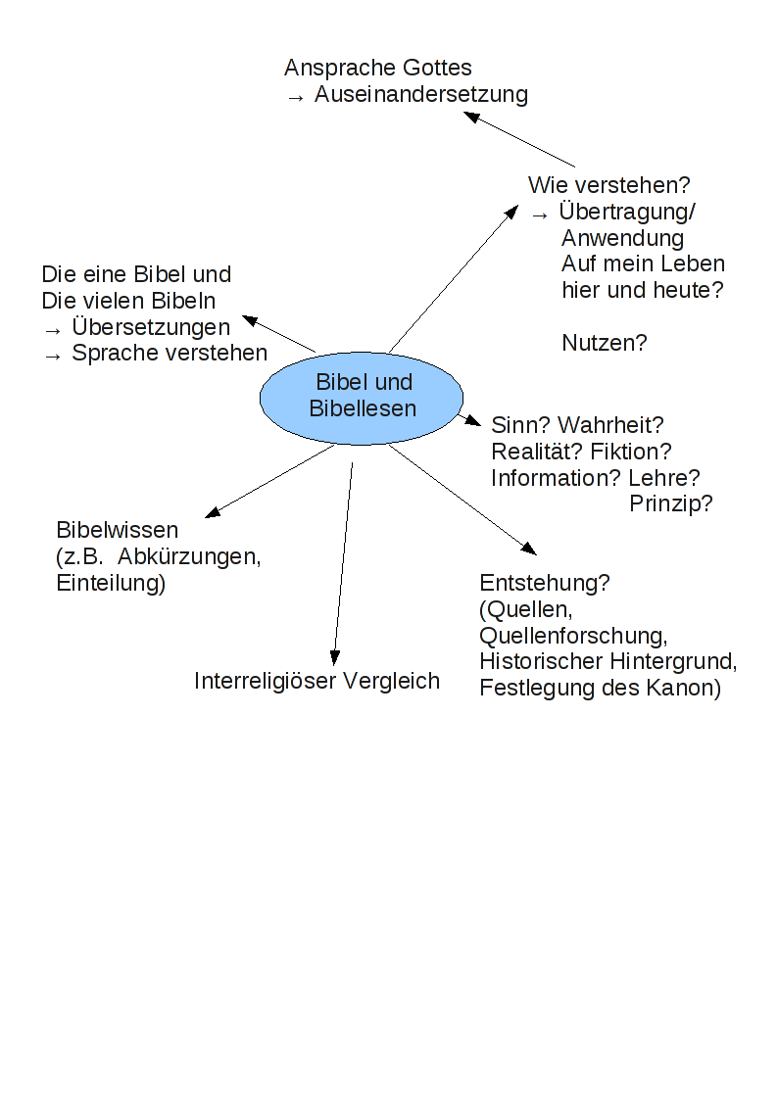

11.02.09

Die Schriften des Alten Testaments

Die Fünf Bücher des Mose
• Das Buch Genesis
• Schöpfung, Arche Noah, Babel
• // Beginn historischer Teil //
• Abraham, Sohn von Abraham, 12 Söhne, Ägypten
• Das Buch Exodus
• Sklaverei, brennender Dornbusch, JHWH, Auszug
• 10 Gebote, goldenes Kalb, –> gelobtes Land
• Das Buch Levitikus
• Das Buch Numeri
• Das Buch Deuteronomium

Die Bücher der Geschichte des Volkes Gottes
• Das Buch Josua
• Landnahme
• Das Buch der Richter
• Das Buch Rut
• Das erste Buch Samuel
• Saul
• Das zweite Buch Samuel
• David
• Das erste Buch der Könige
• Salomo
• Das zweite Buch der Könige
• Das erste Buch der Chronik
• Das zweite Buch der Chronik
• Das Buch Esra
• Das Buch Nehemia
• Das Buch Tobit
• Das Buch Judit
• Das Buch Ester
• Das erste Buch der Makkabäer
• Das zweite Buch der Makkabäer

Die Bücher der Lehrweisheit und die Psalmen
• Das Buch Ijob
• Die Psalmen
• Das Buch der Sprichwörter
• Das Buch Kohelet
• Das Hohelied
• Das Buch der Weisheit
• Das Buch Jesus Sirach

Die Bücher der Propheten
• Das Buch Jesaja
• Das Buch Jeremia
• Die Klagelieder
• Das Buch Baruch
• Das Buch Ezechiel
• Das Buch Daniel
• Das Buch Hosea
• Das Buch Joël
• Das Buch Amos
• Das Buch Obadja
• Das Buch Jona
• Das Buch Micha
• Das Buch Nahum
• Das Buch Habakuk
• Das Buch Zefanja
• Das Buch Haggai
• Das Buch Sacharja
• Das Buch Maleachi

Die Schriften des neuen Testaments

Die Evangelien
• Das Evangelium nach Matthäus
• Das Evangelium nach Markus
• Das Evangelium nach Lukas
• Das Evangelium nach Johannes
Die Apostelgeschichte

Die Paulinischen Briefe
• Der Brief an die Römer
• Der erste Brief an die Korinther
• Der zweite Brief an die Korinther
• Der Brief an die Galater
• Der Brief an die Epheser
• Der Brief an die Philipper
• Der Brief an die Kolosser
• Der erste Brief an die Thessalonicher
• Der zweite Brief an die Thessalonicher
• Der erste Brief an Timotheus
• Der zweite Brief an Timotheus
• Der Brief an Titus
• Der Brief an Philemon
• Der Brief an die Hebräer

Die Katholischen Briefe
• Der Brief des Jakobus
• Der erste Brief des Petrus
• Der zweite Brief des Petrus
• Der erste Brief des Johannes
• Der zweite Brief des Johannes
• Der dritte Brief des Johannes
• Der Brief des Judas
• Die Offenbarung des Johannes

Wichtige Abschnitte in der Geschichte Israels
1. Abraham
2. Mose und Exodus
3. Saul, David, Salomo
4. Jesaja und Untergang des Nordreiches
5. Babylonisches Exil
6. Jesus und Paulus
7. Untergang Jerusalems, fast 2000 Jahre Diaspora

Erläuterungen zum Text „Die Bibel als Ur-Kunde des Glaubens”
1. „Heilshandeln Gottes”: Wirken Gottes zum Wohl und Heil Einzelner und des Volkes
2. „Sendung”: Gott sendet Einzelne (und das Volk) in der Welt zu wirken
3. „eschatologisch”: Eschatologie: Lehre von der Vollendung der Welt und des Einzelnen „am Ende der Zeiten”

Bibel als Ur-Kunde des Glaubens
1. Entstehung?
(a) Erfahrungen mit dem Heilshandeln Gottes -> Erzählungen -> Niederschriften -> Veränderungen (von Einzelnen, Volk Gottes)
i. Briefe
ii. Gebete
iii. Predigten
iv. Lieder
(b) Menschen haben von der christlichen Kirche durch erzählen oder erleben erfahren und diese Geschichten/Erkenntnisse aufgeschrieben
(c) Das „Volk Gottes” hat die Schriften der Bibel für besonders wertvoll/heilig gehalten hatte, und wurden abgeschrieben, nacherzählt, ergänzt und gelesen
2. Charakter/Eigenart?
(a) Geschichten von erfahrungen
(b) Zeugnis von Handeln Gottes und dessen Wirkung
(c) -> (Be-)Ruf(-ung) an Einzelne/Volk
(d) Das Wirken Gottes zum Wohl und Heil einzelner und des Volkes ist für die gläubigen Leser und Hörer spürbar, sichtbar und erfahrbar; daher verstehen sie die Bibel als Gottes Schrift
3. Bedeutung?
(a) Weltliteratur
(b) gemeinsames Glaubensbuch der Juden und Christen (AT)
(c) Wort Gottes, Heilige Schrift
(d) Die Bedeutung der Bibel wird unterstrichen durch die Bezeichnung „Heilige Schrift”

